Tehnike tradicionalnog bojanja jaja

- ljuska crvenog luka daje jajima prekrasnu žarko crvenu boju,
- za ružičaste nijanse koristite ciklu,
- za ljubičastu crno vino,
- boju lavande dat će grejp,
- za plavu prokuhajte narezani crveni kupus,
- smeđe tonove dobit ćete pomoću kave, oraha i crnog čaja,
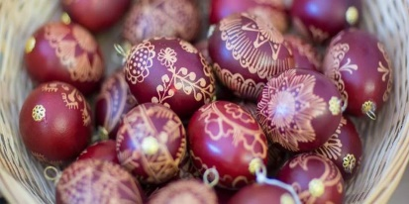
- špinat će pisanici dati zelenu boju

1. Batik
Ispisivanje voskom i bojanje prirodnim bojama.

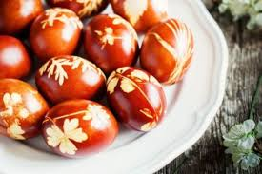
Za batik tehniku možete napraviti posebno pero u koje umetnete komadić voska i lagano ga topite na plamenu svijeće po potrebi. Možete koristiti čačkalicu ili drveni štapić za ražnjiće. Rastaljeni vosak nanosite na jaje i iscrtavate po želji. Kada ste gotovi s izradom motiva, jaje uronite u boju i kuhajte. Uvijek je dobro na dno lonca staviti malo gaze ili slame da se jaja ne polupaju ili da se vosak ne otopi prije vremena. Nakon kuhanja vaši motivi će biti vidljivi, a vosak možete otkloniti struganjem.

2. Preslikavanje motiva
Bojenje u najlonskoj čarapi
Prošećite se i u prirodi uberite listove i cvijeće koje će izgledati atraktivno na jajima. To mogu biti listići djeteline, cvjetovi maslačka i slično. Kako motiv ne bi skliznuo s jajeta tijekom kuhanja, jaje premažite bjelanjkom i prilijepite biljku. Na tom mjestu jaje neće biti obojeno i ostat će svijetlo. Jaje čvrsto umotajte u čarapu i stavite kuhati dok ne dobije željenu boju. Što dulje kuhate u prirodnoj boji, to će boja biti tamnija.

Jeste li već odlučili kako ćete ove godine ukrasiti pisanice?
Slike pisanica šaljite svojim učiteljicama iz boravka.

